Audition du 24 janvier 2024

A la demande du Parquet de Namur afin de connaître mon état de santé.
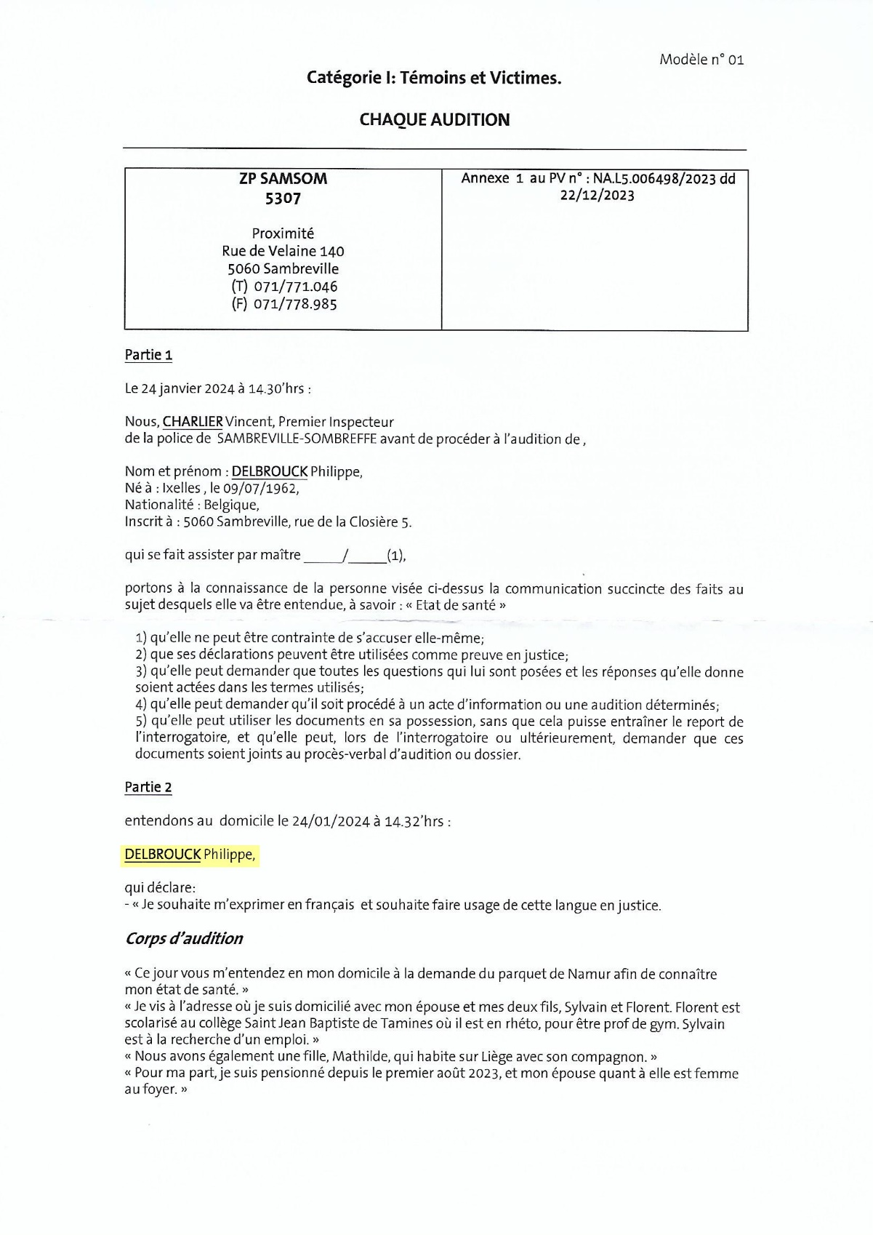

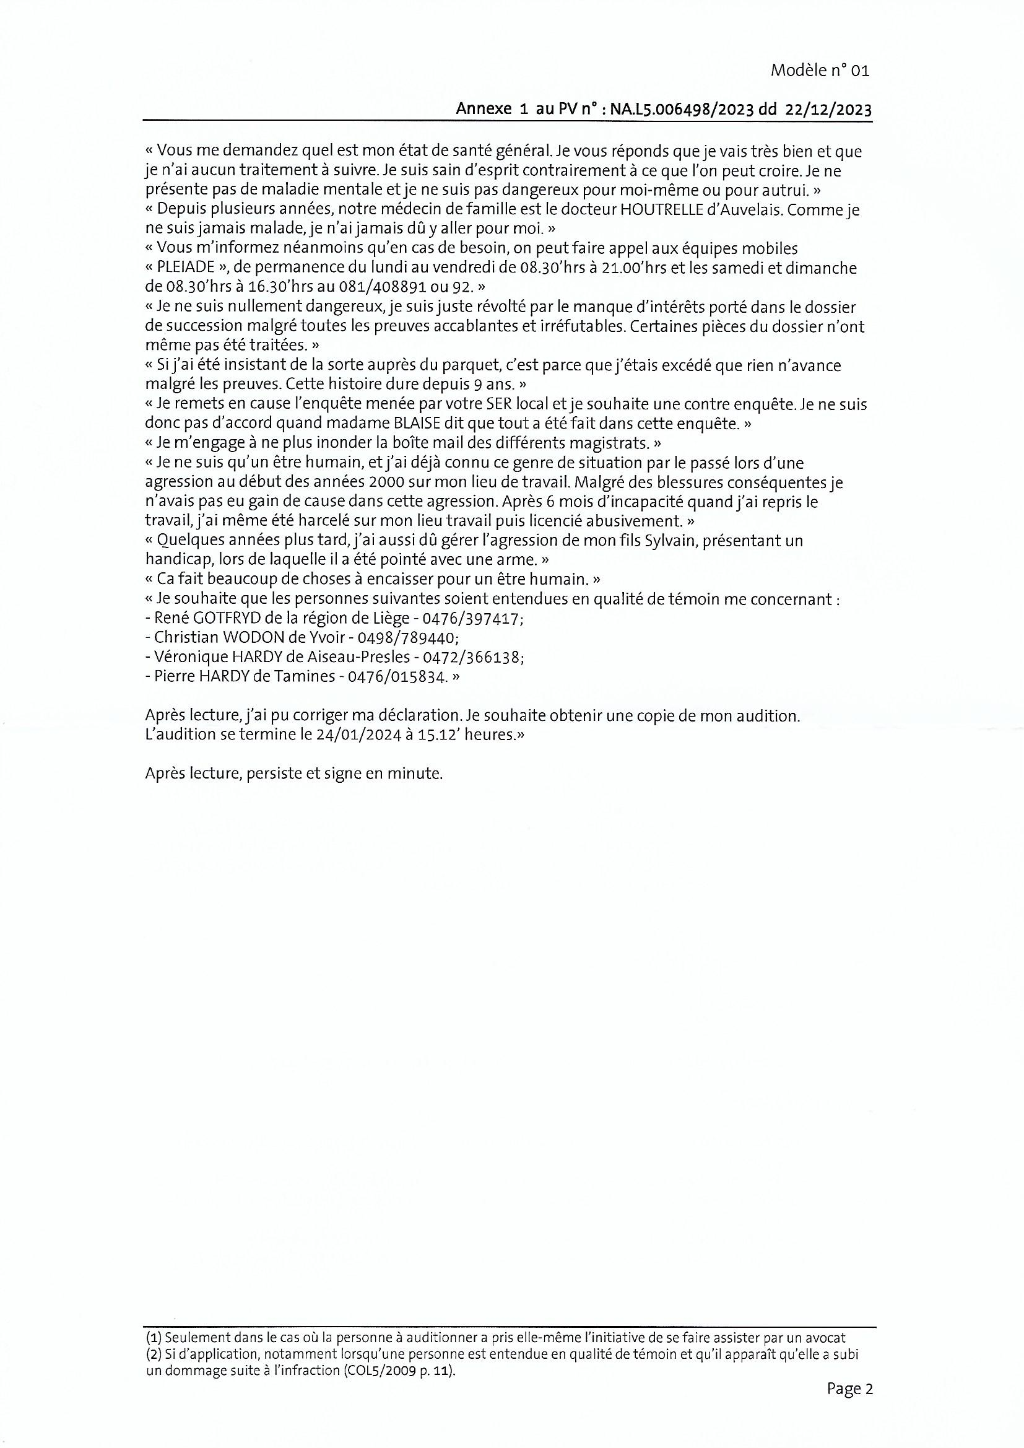

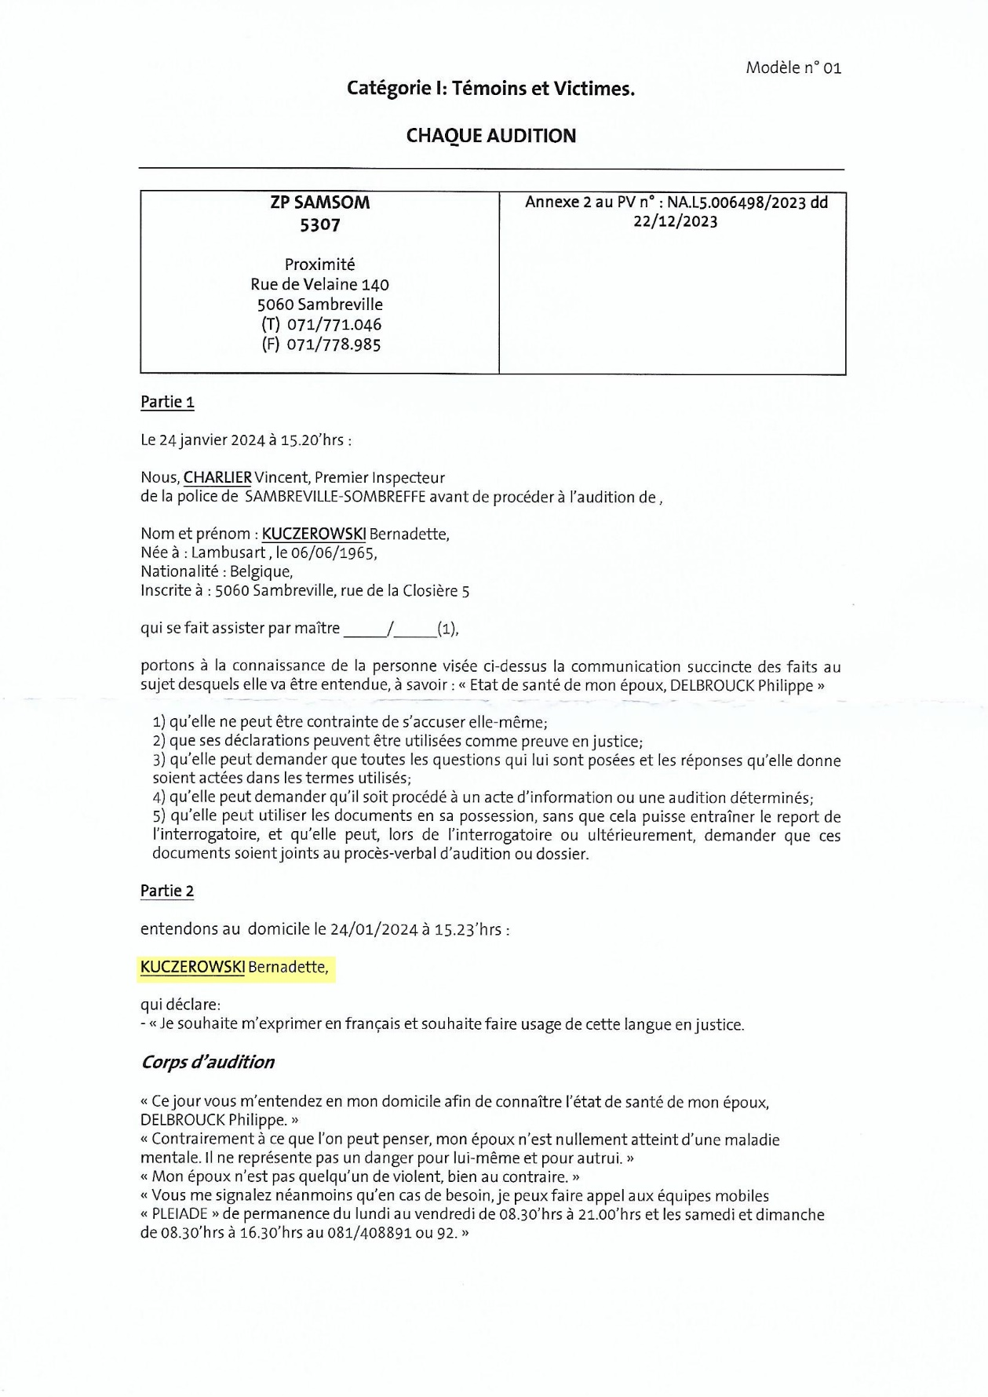

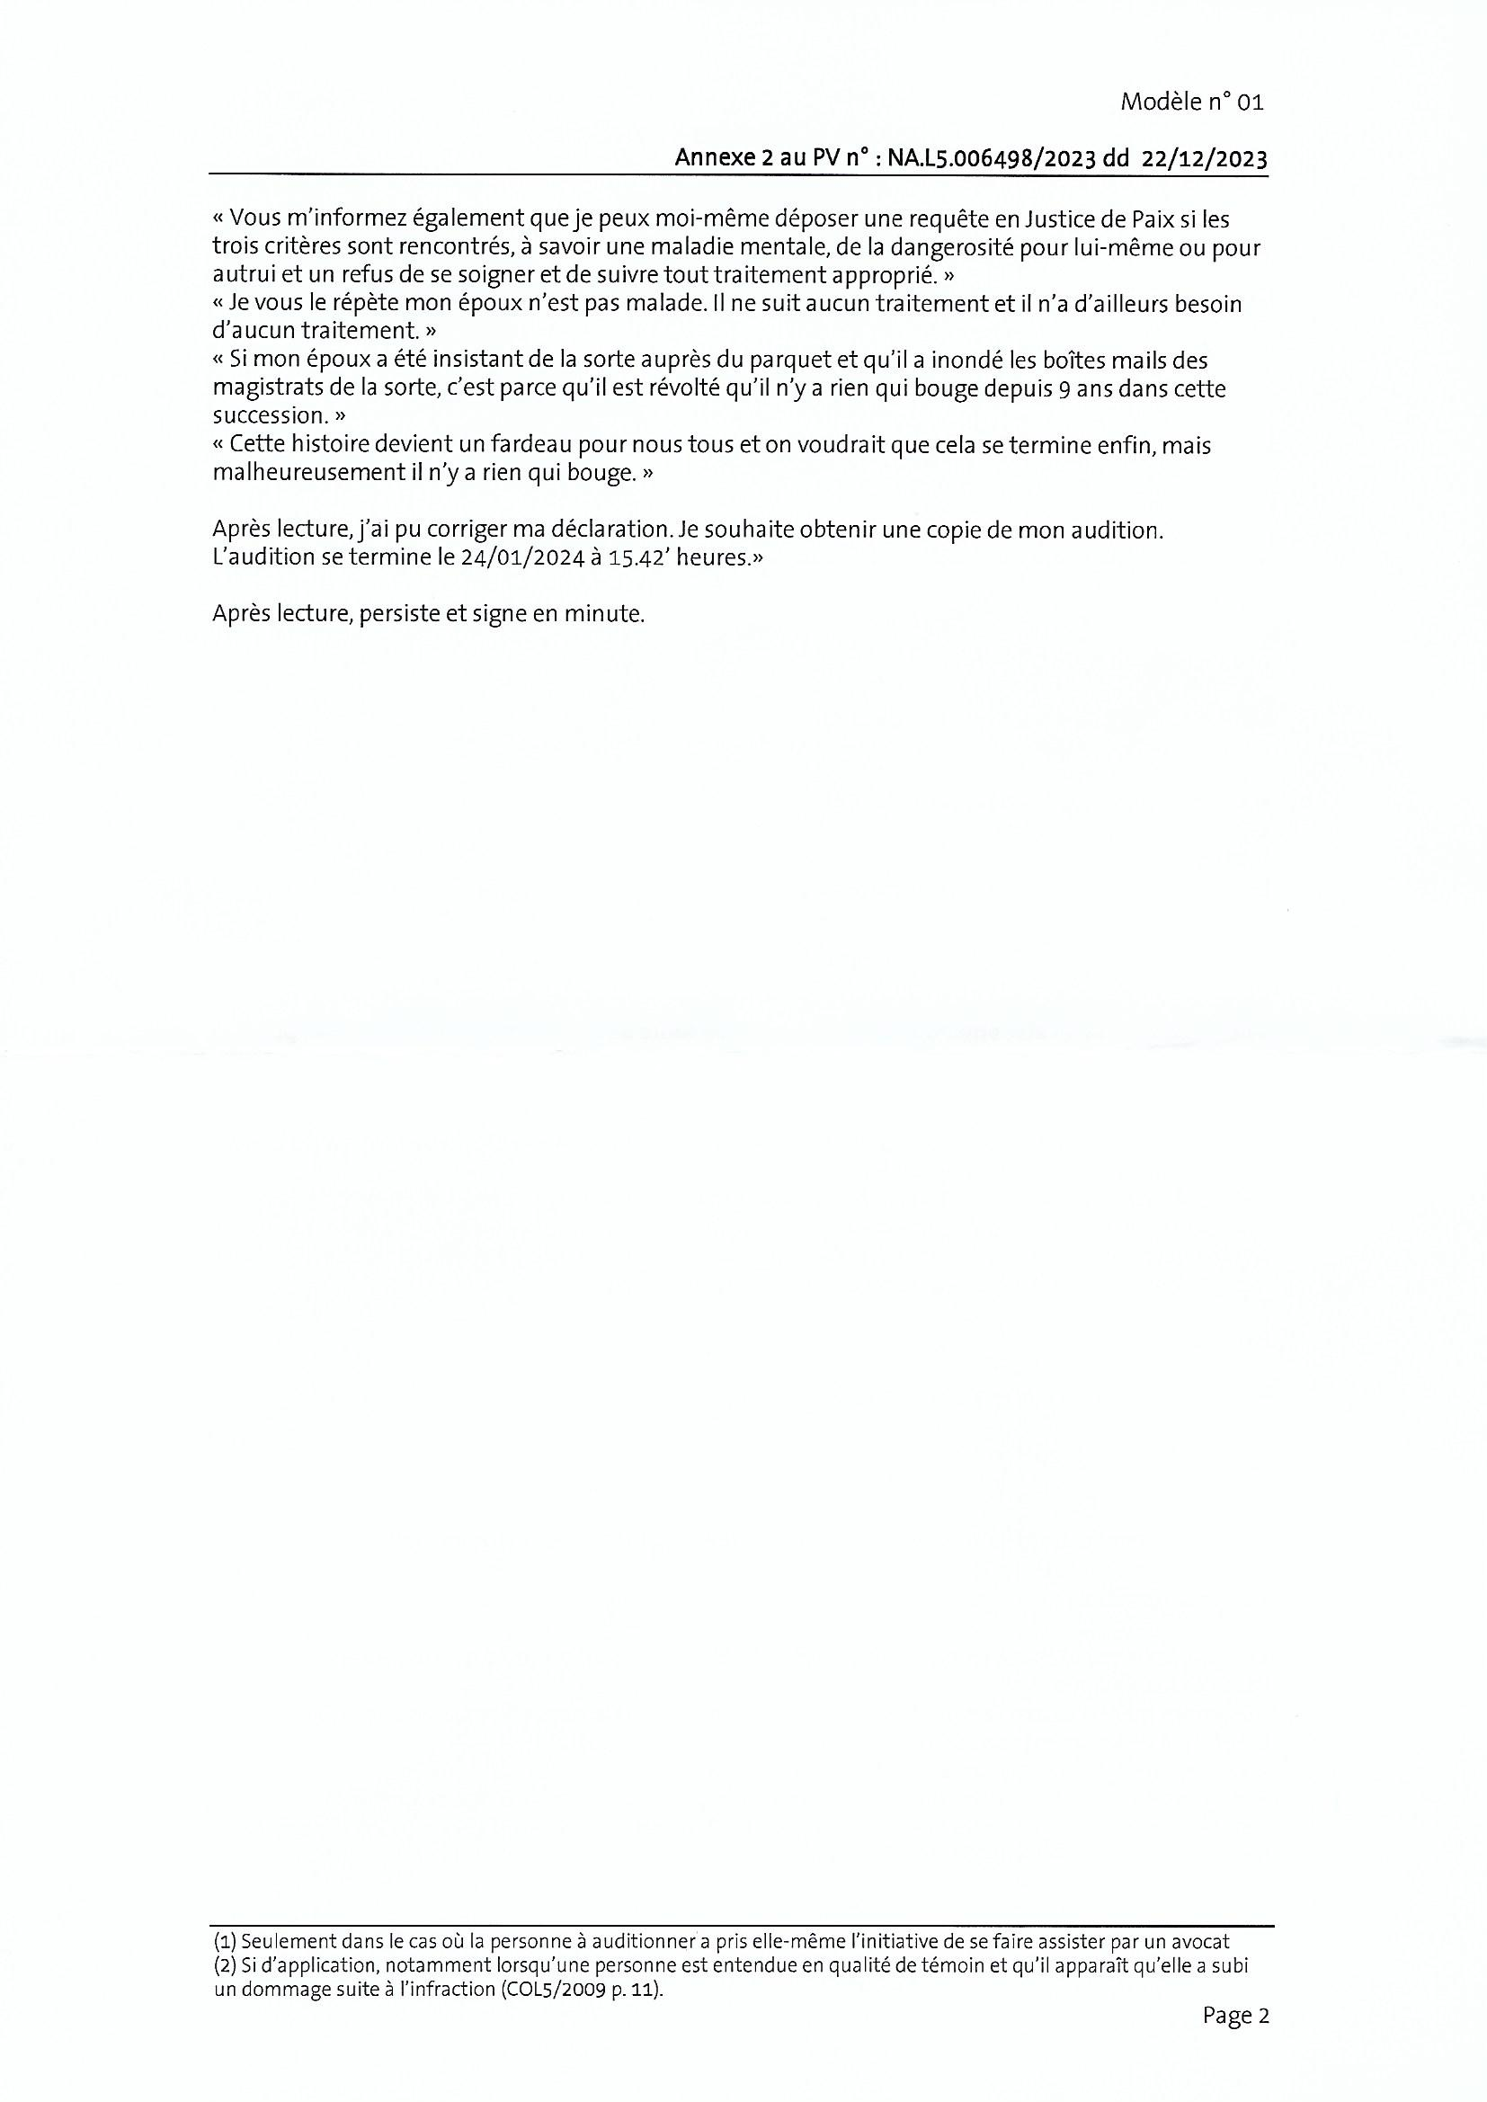

Et pour bien rire :
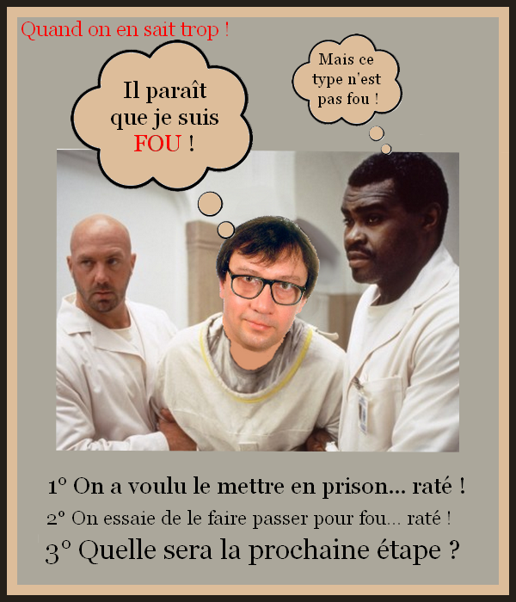

Une mesure complètement démesurée vient s’ajouter à ce dossier bien épineux.
Dans un premier temps on a voulu m’accuser d’une quelconque menace verbale envers quelqu’un (je soupçonne l’enquêtrice) !
POURQUOI s’intéresser maintenant à ma santé mentale ?
La Justice a-t-elle peur de quelque chose ?
N’est-ce pas encore une nouvelle intimidation de leur part ?
Si elle protège certaines personnes coupables de faits délictueux, ne se rend-elle pas complice elle-même ?
Tant de questions à méditer…

Philippe DELBROUCK

